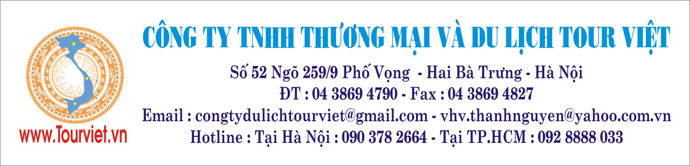
HN-MB 01A
HÀ NỘI – VỊNH HẠ LONG

- Tham quan thủ đô Hà Nội và các danh lam thắng cảnh miền Bắc.
- Hành hương về đất thiền Việt Nam - Trúc Lâm Yên Tử.
- Du thuyền, chiêm ngưỡng Hạ Long, di sản thiên nhiên thế giới.
- Thưởng thức hương vị các món ăn miền Bắc.
❖ Thời gian : 3 ngày 2 đêm.
❖ Khởi hành : Thứ 4,7 hàng tuần.
❖ Phương tiện : bằng xe.

NGÀY 1 : HÀ NỘI – CÁC ĐIỂM THAM QUAN (Ăn trưa, chiều)
- Buổi sáng, xe đón Quý khách tại sân bay Nội Bài hoặc khách sạn trung tâm Thủ Đô Hà Nội, đi dùng cơm trưa và nhận phòng khách sạn.
- Buổi chiều, đoàn đi tham quan một thoáng thủ đô Hà Nội: Văn Miếu Quốc Tử Giám, hồ Hoàn Kiếm, đền Ngọc Sơn, tháp Rùa, chùa Trấn Quốc, hồ Tây, hồ Trúc Bạch.
Buổi tối, , Quý khách đi dạo chợ đêm phố cổ vào tối thứ 6,7,chủ nhật ,hoặc những trung tâm thương mại lớn như: Royalcity, Timecity,Vincom,Tràng Tiền Plaza…. nghỉ đêm tại Hà Nội.

NGÀY 2 : HÀ NỘI – LĂNG BÁC – QUẢNG NINH (Ăn sáng, trưa, chiều)
- Buổi sáng, đoàn đi Ba Đình viếng Lăng Bác, vườn cây ao cá, nhà sàn Bác Hồ, chùa Một Cột.
- Sau đó đoàn khởi hành đi Quảng Ninh , tham quan Non thiêng Yên Tử, nơi xưa kia đức vua Trần Nhân Tông tu hành đắc đạo và khai sáng ra dòng thiền Trúc Lâm Yên Tử, Quý khách viếng chùa Long Động và đi cáp treo lên núi (chi phí tự túc) chiêm bái Vườn Tháp Tổ, chùa Hoa Yên...
- Buổi chiều, đoàn xuống núi đi Hạ Long. Đến Thành phố Hạ Long, xe đưa đoàn đến chân cầu Bãi Cháy, Quý khách ngắm cảnh và chụp hình cầu Bãi Cháy, cảng Cái Lân… sau đó về khách sạn nhận phòng nghỉ ngơi.
- Buổi tối, Quý Khách tự do đi dạo Hạ Long về đêm hoặc vào Công Viên Đại Dương ,đi cáp treo Nữ Hoàng ngắm Hạ Long - Vòng xoay Mặt Trời cao 215m…(chi phí tự túc). Quý khách nghỉ đêm tại Hạ Long.

NGÀY 3 : HẠ LONG – HÀ NỘI (Ăn sáng, trưa)
- Buổi sáng, trả phòng, xe đưa đoàn ra bến thuyền, Quý khách đi du thuyền tham quan Vịnh Hạ Long – đệ nhất thắng cảnh của Bắc Bộ, Di sản Thiên nhiên Thế Giới. Thuyền êm đềm lướt sóng, rẽ lối quanh co ngang qua hòn Chó Đá, Lư Hương, Gà Chọi… đưa Quý khách lênh đênh trên biển thưởng ngoạn phong cảnh Vịnh Hạ Long rực rỡ dưới ánh bình minh. Thuyền ghé vào Hang Sửng Sốt (hoặc Động Thiên Cung), Quý khách đi bộ tham quan và chinh phục một trong những hang động đẹp và kỳ vỹ của Hạ Long với những khối thạch nhũ, măng đá, cột đá tự nhiên được thiên nhiên tạo tác thành những hình ảnh cỏ cây, chim thú, trần gian, tiên cảnh… và được người dân nơi đây phác họa thành những truyền thuyết hấp dẫn, ly kỳ.
- Buổi chiều, đoàn rời Hạ Long về Hà Nội, trên đường về ghé Hải Dương tham quan cửa hàng bánh đậu xanh, cốm vồng và các mặt hàng đặc sản khác của miền Bắc.
- Qúy khách nào về tp HCM xe đưa đoàn ra Sân bay Nội Bài chuyến bay sau 18g , Qúy khách nào về Hà Nội xe sẽ đưa quý khách về Hà Nội . Chia tay, kết thúc tour, hẹn gặp lại.

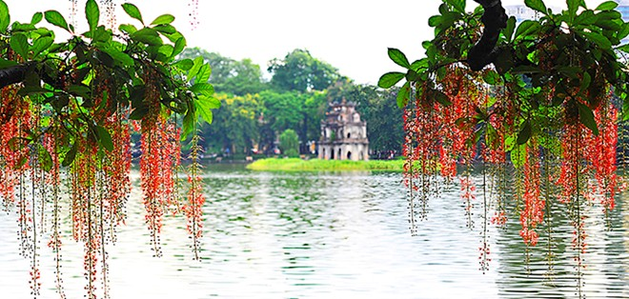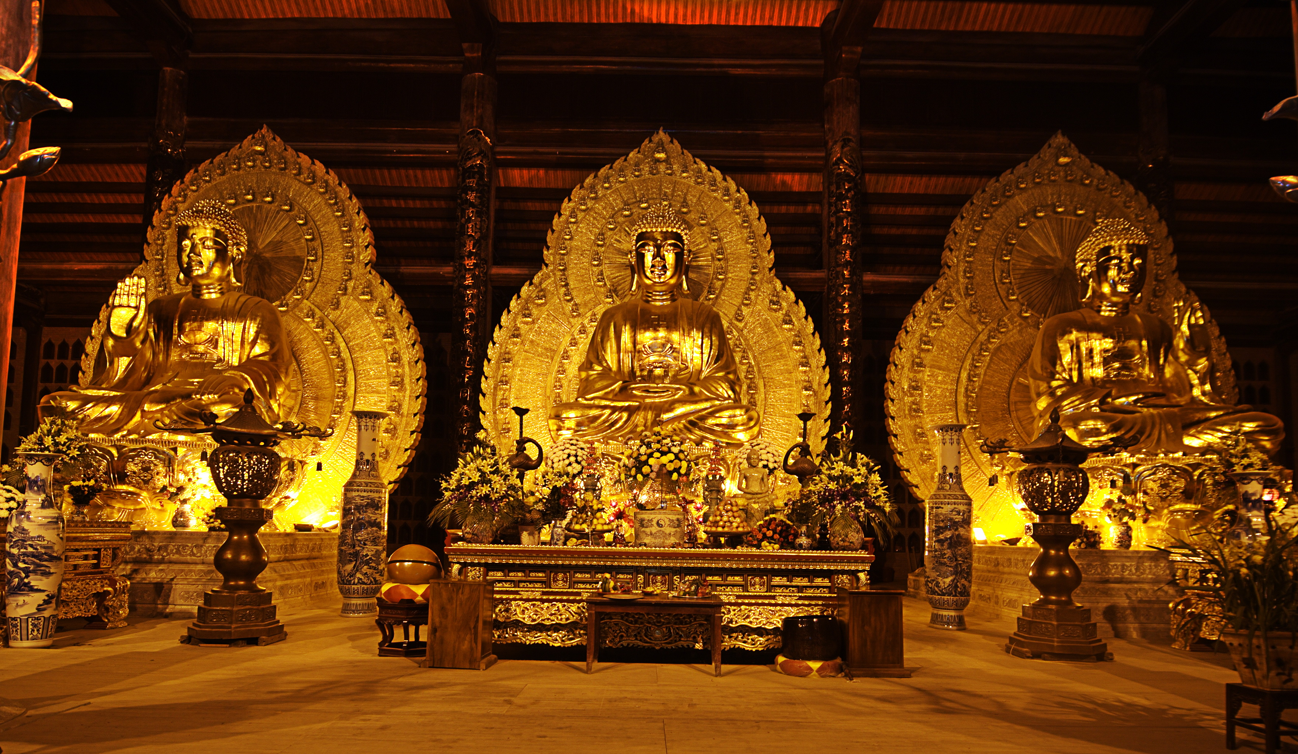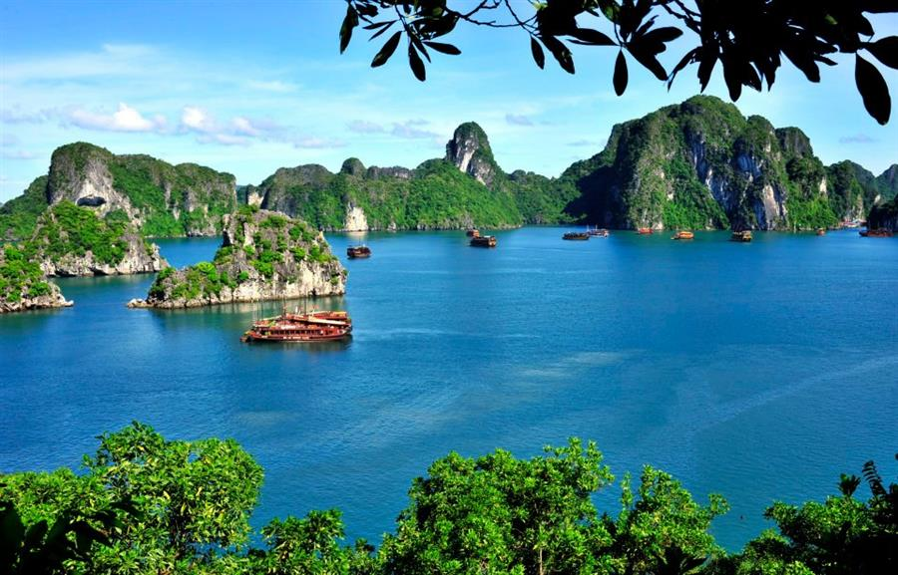

.
* Chương trình có thể thay đổi hoặc sắp xếp lại nhưng vẫn thực hiện đầy đủ theo nội dung trên.

BẢNG GIÁ DÀNH CHO 1 KHÁCH

HẠNG VÉ | Giá tour  (Việt Nam, Việt Kiều) | PHỤ THU
HẠNG VÉ | Giá tour  (Việt Nam, Việt Kiều) | Ngoại Quốc | Phòng Đơn
Hà Nội 2sao + Hạ Long 3sao | 2.890.000 VNĐ | 150.000 VNÑ | 500.000 VNĐ
Hà Nội + Hạ Long 3sao | 3.190.000 VNĐ | 150.000 VNÑ | 800.000 VNĐ
Hà Nội 3sao + Hạ Long 4sao | 3.690.000 VNÑ | 150.000 VNÑ | 1.050.000 VNÑ
Hà Nội + Hạ Long 4sao | 3.990.000 VNÑ | 150.000 VNÑ | 1.200.000 VNÑ

GIÁ VÉ BAO GỒM :
- Xe đời mới có máy lạnh, đưa đón khách đi theo chương trình trong tour.
- Tàu đi vịnh Hạ Long.
- Khách sạn (phòng 2 khách) có máy lạnh, tivi, tủ lạnh, điện thoại, vệ sinh riêng.
- Hà Nội 2sao : VĂN MIẾU 1,2 . VMQ ,NHẬT TIÊN . 3sao : FIRST EDEN , ROYALGATE,SANTA BARBARA…4sao : FLOWER GARDEN ,LAN VIÊN , MERCURE ..
- Hạ Long 3sao : KENNY , NEWSTAR ,VÂN HẢI . 4sao : GOLDEN , HERITAGE, MITHRIN .
( hoặc các khách sạn tương đương)

- Ăn uống 3 bữa trong ngày. Ăn sáng buffet, ăn trưa và chiều là cơm phần 4 món, được đổi món thường xuyên theo ẩm thực địa phương.
- Hướng dẫn viên thuyết minh và phục vụ cho đoàn suốt tuyến.
- Vé vào cửa các thắng cảnh. Quà tặng,
- Khăn lạnh, nước suối trên đường (1 khăn, 2 chai/ ngày).
- Bảo hiểm du lịch theo qui định bảo hiểm Việt Nam với mức tối đa 20.000.000vnđ/trường hợp.
GIÁ VÉ KHÔNG BAO GỒM :
- Các khoản phụ thu.
- Ăn uống ngòai chương trình, và các chi phí tắm biển, vui chơi giải trí cá nhân.
- Vé đi cáp treo ở núi Yên Tử, phí tham quan giải trí tại đảo Tuần Châu. Thuế VAT.
GIÁ VÉ TRẺ EM:
- Trẻ em từ 12 tuổi trở lên mua 01 vé.
- Trẻ em từ 06 đến 11 tuổi mua ½ vé tour.
- Trẻ em từ 05 tuổi trở xuống: Không tính vé, gia đình tự lo cho bé. Nhưng 02 người lớn chỉ được kèm 01 trẻ em, nếu trẻ em đi kèm nhiều hơn thì từ em thứ 02 trở lên phải mua 1/2 vé. Tiêu chuẩn 1/2 vé: được 01 suất ăn + 01 ghế ngồi và ngủ ghép chung phòng với gia đình, vé tham quan cho bé gia đình tự mua nếu có phát sinh).
- Trẻ em từ 02 tuổi đến 11 tuổi mua 75% vé máy bay.
- Trẻ em dưới 02 tuổi mua 10% vé máy bay.
- Vietjet Air: dưới 2 tuổi miễn vé máy bay. Trên 2 tuổi : 100% vé máy bay.
Haân haïnh ñöôïc ñoùn tieáp vaø phuïc vuï Quyù khaùch
Kính chuùc Quyù khaùch vaø gia ñình An Khang – Thònh Vöôïng

